Conformer语音识别系统
ASR V0.24 自主选题高级组 2026年11月3日

摘要
本作品在AXU15EGB上，以原16×16数字阵列为矩阵核心，由PS与PL协同执行完整12层Conformer编码器。电脑仅做CPU音频前处理、CTC贪心解码和显示，不运行Conformer或GPU计算。模型参数冷载至DDR，热识别复用固件和传输会话。客户端按10秒硬切20秒录音，计算时继续采集，结果按段追加。实板完成独立矩阵校验、原始短句和双段录音测试。2.68秒音频热服务为10.717秒；双10秒片段各需约38.1秒，点击至全部返回86.998秒。当前已实现板内编码及分段交互，尚未实时，主要瓶颈为PL图执行和PS读取C48、反量化。本报告按自主选题高级组说明工程贡献、划分依据、验证、AI协作与复现边界，同条件基线对照和干净环境复现仍待验收。

第一部分 作品概述

1.1 功能与特性
系统接收16 kHz单声道英文语音，输出英文转录和CTC词元序列。录音开始后的前10秒只采集，满10秒自动提交首段，同时继续录制第二段；20秒自动停止，第二段等待板卡空闲后执行。用户提前停止时，剩余语音作为尾段提交。两段独立识别，不进行重叠窗口或切词修补。界面显示分段进度、板内与传输耗时，并保留已完成文字。文件上传保留整段识别方式，最长30秒。

1.2 应用领域
已有Conformer通过卷积和注意力结合建模语音[1]。本作品沿用公开网络与预训练参数，关注将完整编码器映射到现有数字阵列时的算子分工、数据布局和板端验证问题，不将网络或公开模型称为自研。工程面向FPGA加速器验证、软硬件协同教学与嵌入式语音交互原型，价值在于能够确认哪些计算实际由板卡完成，并用可复核输出确定瓶颈。当前为英文功能样本，尚未验证中文、噪声鲁棒性或实时行业部署。

1.3 主要技术特点
PL保留16×16物理阵列和256个PE，采用W7p8权重、A16激活与C48累加，按32×32逻辑分块组织计算。PS负责图描述符编排、动态量化、结果反量化，以及层归一化、Swish、GLU、Softmax和深度卷积。稠密层、逐点卷积、下采样卷积和注意力矩阵乘法交给PL。参数在DDR中常驻，热运行复用同一固件与调试器会话，避免逐次启动工具和重新装载模型。

1.4 主要性能指标
项目 | 本版结果
平台 | AXU15EGB / XCZU15EG
阵列 | 16×16 / 256 PE
格式 | W7p8 / A16 / C48
PL时钟 | 48.485 MHz
编码器 | 12层 / 512维 / 8头
短句热服务 | 10.717 s / 2.68 s音频
双段总返回 | 86.998 s / 20 s录音

1.5 主要创新点
创新性定位为工程实现与验证流程，不主张新网络结构或首次实现。
1）在保留原阵列和PE运算结构的条件下，将完整Conformer编码流程接入PS与PL协同执行。
2）把模型冷装载与热识别分开，配合10秒录音分段和顺序队列复用板端状态。
3）以板端周期、原始读回和独立计算校验定位瓶颈，区分计算、通信和界面展示时间。

1.6 设计流程
先冻结模型和量化格式，建立软件与RTL检查；再完成综合布线和镜像标识核对，启动A53固件，独立校验矩阵结果；随后装入并整包读回模型参数，运行完整编码器与短句CTC；最后接入录音分段、请求排队和耗时统计，用真实浏览器完成双段实板验收。

第二部分 系统组成及功能说明

2.1 整体介绍
系统由电脑客户端、AXU15EGB上的A53固件、PL计算阵列及板端DDR组成。电脑先将音频转换为80维log-Mel特征；A53接收特征并驱动12层编码器，矩阵运算由PL完成，非矩阵算子在PS执行；编码输出回到电脑完成CTC投影、去重与空白符处理，最终显示文字[1-3]。
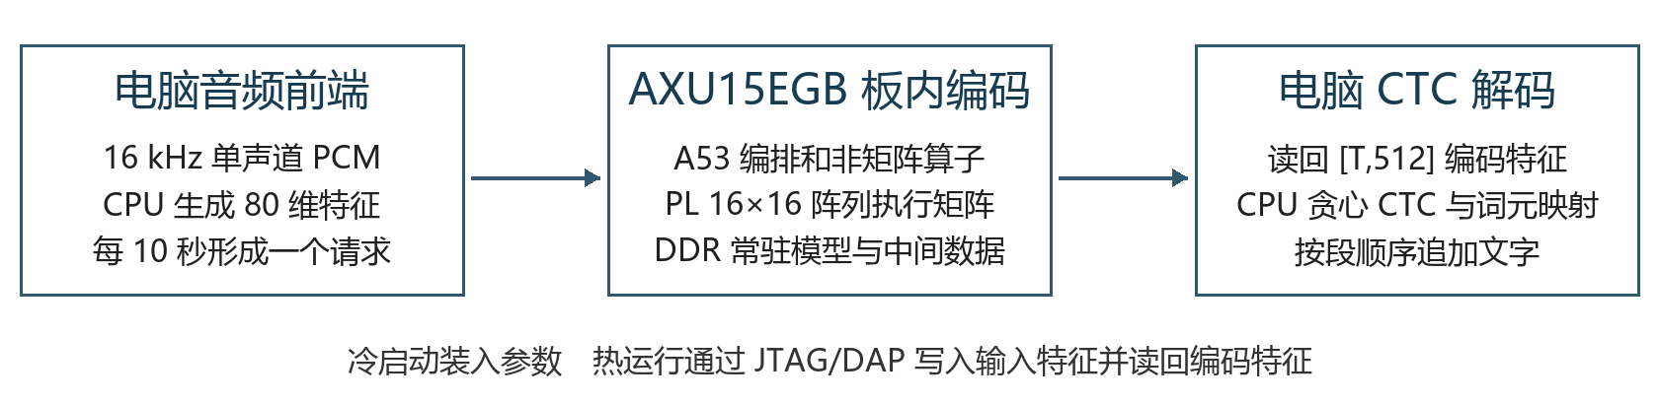
图1 系统计算分工与实际数据传输
当前电脑与板卡通过JTAG/DAP会话交换数据。网线虽然连接到PL ETH，但本版识别服务尚未使用以太网传输。由于首版CTC在电脑执行，回传的是编码特征，而非仅回传最终文本。上述边界与客户端结果字段一致。
2.1.1 软硬件划分依据
对象 | 划分依据 | 本版代价或边界
PL矩阵运算 | 规则重复、可利用256个PE并行，保留原阵列结构 | 仍受图调度、填充收集及DDR访问影响
PS非矩阵与编排 | 先用A53完成复杂算子，减少对已验收RTL的改动 | C48解包反量化和深度卷积形成可测开销
电脑前处理与CTC | 快速接入录音及首版解码，复用已布线设计 | 需回传编码特征；尚非仅回传最终文本

该取舍按用户要求以PL矩阵乘法为主，PS承担必要算子，电脑不运行Conformer。它是在已有阵列和位流上完成整条链路的工程选择；是否相对CPU或其他硬件更快，仍需相同输入与算法口径的基线实验。
2.1.2 接口与数据契约
接口对象 | 格式与位置 | 完成或错误判定
输入声学特征 | 小端FP32 [F,80]；地址0x08010000 | 7≤F≤1876；长度、维度和有限性检查
输出编码特征 | FP32 [T,512]；地址0x08100000 | T由两次步长2下采样确定，核对字节数
A53邮箱 | 地址0x08000000，共64字节 | 请求/完成序号一致、状态DONE、结果码0
PL控制与任务 | CSR 0xa0000000；DDR描述符与缓冲 | 核对镜像号、完成计数与错误寄存器
模型参数 | DDR 0x10100000起，84994048字节 | 冷启动整包读回SHA-256与本地相同

本版采用PS与PL共享DDR的数据路径，电脑通过JTAG/DAP读写约定窗口。输入先发布，再发布请求序号；板端写好输出、状态和计时后更新完成序号。固件及主机均检查本轮序号，避免把前一轮结果当成本轮成功。

2.2 硬件系统介绍
2.2.1 硬件整体介绍
验证平台采用ALINX AXU15EGB，器件为XCZU15EG-FFVB1156-2-I，使用JTAG-HS1连接电脑。PS初始化DDR并提供PL时钟；A53固件运行编码器编排与PS算子，PL承接图描述符和矩阵任务。已验证镜像号为0xA51A2493，实际PL时钟周期20.625 ns，对应48.484848 MHz[4]。
2.2.2 机械设计介绍
本系统使用现有开发板及其配套供电和连接器，未设计自有外壳、运动机构或其他机械组件。FPGA用于原计算阵列的功能和性能验证。
2.2.3 电路各模块介绍
PL由图控制、描述符队列、DMA、输入和结果缓冲，以及原16×16物理阵列组成。32×32逻辑分块通过阵列分时执行。输入激活按A16组织，权重采用W7p8编码，累加结果按C48保存；PS读取累加结果后施加量化尺度和偏置，得到后续层使用的浮点张量。
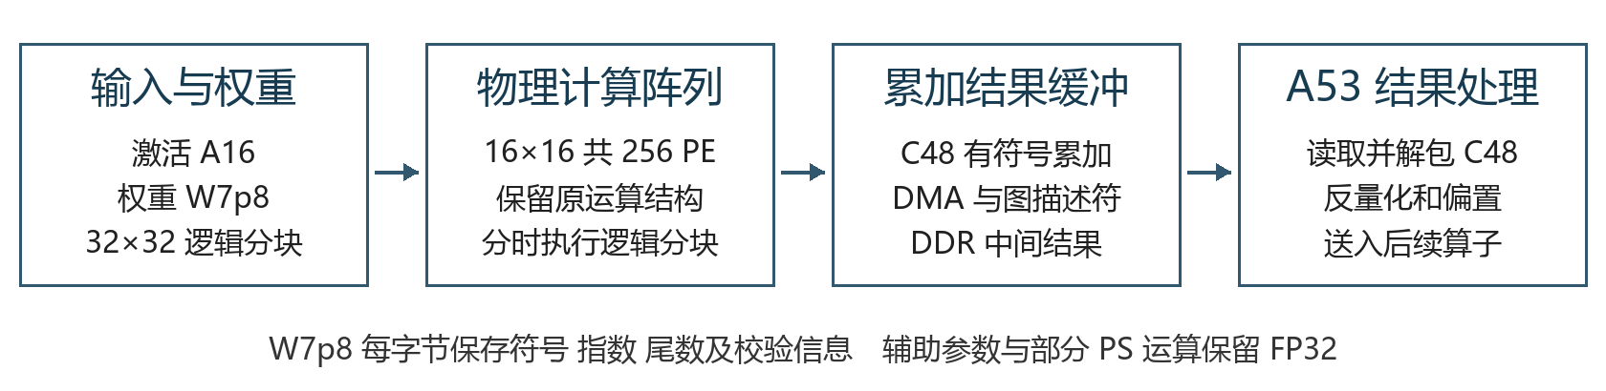
图2 矩阵任务的数据格式与结果处理路径
关键控制关系包括PS写入任务描述符和输入特征、PL拉取数据并执行图任务、PL更新完成状态、PS读取结果。PS与PL间通过AXI与DDR交换数据，邮箱保存请求序号、完成序号、执行阶段和板内计时。请求与返回序号一致后，电脑才接收本轮结果。
实现指标 | 使用量或结果 | 占比或说明
CLB LUT | 226866 | 66.48%
CLB寄存器 | 138819 | 20.34%
DSP | 279 | 7.91%
Block RAM Tile | 2 | 0.27%
URAM | 0 | 0%
WNS / WHS | +3.884 / +0.010 ns | 当前时钟约48.485 MHz

资源与时序数据来自同一已布线镜像[4]，不代表300 MHz已实现。DSP使用率不能单独说明布线或LUT余量；提高主频仍需重新检查完整时序和板端结果。

2.3 软件系统介绍
2.3.1 软件整体介绍
软件分为浏览器录音与可视化、本机HTTP服务、CPU前处理与CTC、常驻板端传输会话和A53编码器。热运行复用同一模型和调试器会话，Conformer不会在电脑或GPU上执行。
2.3.2 软件各模块介绍
模块 | 关键输入 | 处理及关键输出
录音与切段 | 麦克风采样 | AudioWorklet采集；每160000个16 kHz采样形成一个10秒WAV
CPU前处理 | 单声道PCM16 | 生成连续FP32的[F,80] log-Mel特征
常驻传输 | 特征与请求序号 | 写入板端输入，轮询完成状态，读回[T,512]编码特征
A53编码器 | 声学特征及DDR参数 | 两次下采样、12层Conformer和最终归一化
PL驱动 | 矩阵与量化参数 | 扫描及打包A16/W7p8，提交图任务，读回C48并反量化
CPU CTC | [T,512]编码特征 | 5000词元投影、贪心路径、连续重复及blank处理，生成文本

分段录音按采样数切割，而非按网页定时器估计。前10秒只采集；第10秒将首段加入顺序队列，采集继续进行。20秒自动停止并加入第二段；提前停止时提交尾段。极短尾段补静音以满足前端最低输入长度。切点处不加重叠、不进行补词。
录音区间 | 电脑与板卡动作
0至10秒 | 只采集，尚未提交编码任务
满10秒 | 首段提交，继续采集第二段
满20秒或提前停止 | 停止采集，提交尾段或第二段
板卡忙碌 | 保持顺序队列，等待当前任务完成
某段失败 | 停止后续自动提交，保留此前已确认文字

客户端对已是16 kHz PCM16的WAV直接传递，避免重编码改变采样。录音中识别不会禁用“停止录音”按钮；同一录音的已提交分段不会再以整段自动重复提交。跨页面遇到板卡占用时先等待空闲，再发送同一段。进度文件的瞬态占用只影响进度刷新，不再中断有效计算；真实失败继续返回错误。
2.3.3 大模型协作记录
协作中由用户确定计算归属、板卡和功能边界，模型协助检查代码、组织验证与修正失败，实际工具输出经校验后才计入成果。本包从原会话提取10条可见消息，保留提示词、回答及纠错关联；不含内部推理、凭据和无关个人内容。原会话模型字段为gpt-6-astra，不外推到每个子代理[11]。
真实提示或观察 | 回答与修正过程 | 验证结果
用户要求Conformer不能在GPU上 | 移除GPU编码路径，把主体计算迁入PS与PL；首版CTC按用户许可留在电脑 | 原始响应GPU未使用、电脑未加载Conformer，并有实际PL调用
用户要求每10秒提交并忽略切开的词 | 按采样数硬切、不加重叠；录音与前一段识别并行，第二段串行排队 | 各段160000采样，顺序号连续，20秒双段文字匹配
首次长段STAGE读取被短暂占用 | 首次未成功不计有效耗时；进度读取允许瞬态失败，终态失败仍抛出 | 故障注入检查通过，修复后两段实板验收通过

上述摘要不替代原始摘录。逐条可见原话、时间、来源行号和后续验证关系位于report/ai_collaboration_excerpt.md及同名JSON。较早的估算不替代最终38.1秒每段与86.998秒总返回的实测。
2.3.4 技能包提炼与验证
按指南3.3.5.2，将经验整理为skill/README.md和audit_evidence.py[10,12]。工具只用Python 3.10以上标准库，不依赖本项目板卡、串号或模型。它面向定长二进制结果与已声明互斥的计时分区，不是PYNQ Overlay，也不声明跨板PYNQ加分效果。
技能 | 来源与使用方法 | 边界
严格数值比对 | 由长度遗漏风险提炼；显式指定dtype、count和容差，检查两侧完整长度与有限值 | 不构造黄金参考，不证明参考来源独立
耗时分区审计 | 由PL与提交等待重叠提炼；按秒输入互斥项，检查总和及百分比 | 总和正确不证明时间区间互斥，互斥性须由测点设计保证

本轮12项离线用例符合预期：相等与容差内结果通过，截断、多余元素、超差、NaN、无穷、负耗时、重复分区名和错误总和被拒绝；原版与插桩的20992个f32输出也逐项一致。后者是已验收输出的一致性案例，并非独立算法黄金参考。陌生团队或第二块板的迁移效果尚未实测。

2.4 从构建到运行的复现说明
指南要求陌生使用者可从零复现[10]。本包提供已核对入口、固定配置和前置条件，完整说明见report/reproduce.md。当前本机已有环境上的运行已验证，但空白电脑、全新目录或另一块板的从零复现尚未验收。
顺序 | 操作与可核对入口 | 通过条件
1 环境和数据 | Vivado/XSDB 2025.2；AArch64工具链；ASR/environment环境清单；固定模型修订 | 工具与依赖版本可查，模型及样本哈希匹配
2 构建PL | 冻结RTL及IP、PS壳、父模块与阵列叶模块，physical_native构建入口 | 综合实现完成，资源/时钟/时序报告对应同一镜像
3 编译PS | 导出weights.bin及model_index.h；native_ps/build.py --encoder | 固件包含12层编码器，ELF及参数布局检查通过
4 冷启动板卡 | 板卡独占且APU复位；prepare_ddr.tcl、program_resident.tcl、run_xsdb.tcl | DDR正常、镜像A51A2493、固件READY及自检通过
5 参数驻留 | native_model/load_weights.tcl与整包独立读回 | 参数字节数、SHA-256、本轮启动记录一致
6 热服务与录音 | operator_ui/start.cmd；本机8765控制页 | 有效序号、输出形状、PL调用与转录可复核

现有run_parent.py与run_join_fast.py绑定历史清单、旧验收记录和本机路径，不是已验证的通用一键构建器。正式工程包需汇齐这些依赖并参数化工具根目录、板卡串号和缓存路径；任何人不应复制旧驻留证明来代替新一轮参数读回。
离线复核可使用native_pl/verify_selftest.py读取已保存matrix_output.bin，本轮重新比对4515个值通过；技能样例与分区检查也可在无板环境执行。这些离线检查不代替冷启动或从零构建。

第三部分 完成情况及性能参数

3.1 整体介绍
已完成从模型导出、板端常驻参数和A53固件，到PL矩阵执行、电脑CTC及录音界面的整条验证流程。系统实物由电脑、AXU15EGB开发板、供电与JTAG连接组成，识别不依赖GPU。当前所有实测均对应0xA51A2493镜像与同一份固定修订模型。

3.2 工程成果
3.2.1 机械成果
工程直接使用现成开发板及连接器，未新增需要验收的自研机械结构。
3.2.2 电路成果
已生成并部署对应XCZU15EG的已布线镜像，完成指定板卡的镜像读回和固定7节点融合算例冷启动验收。该算例8192个结果字通过原始独立校验，运行18833周期，按实际48.484848 MHz换算约0.388 ms；它仅证明固定算例，不作为完整ASR耗时。A53算子自检与非固定形状矩阵校验均已通过[4,8]。
3.2.3 软件成果
浏览器已实现录音、试听、自动10秒分段、顺序追加文字、词元显示和耗时统计。图3为20秒双段测试中真实实板响应返回后的客户端截图，具体性能数据见3.3节原始记录。
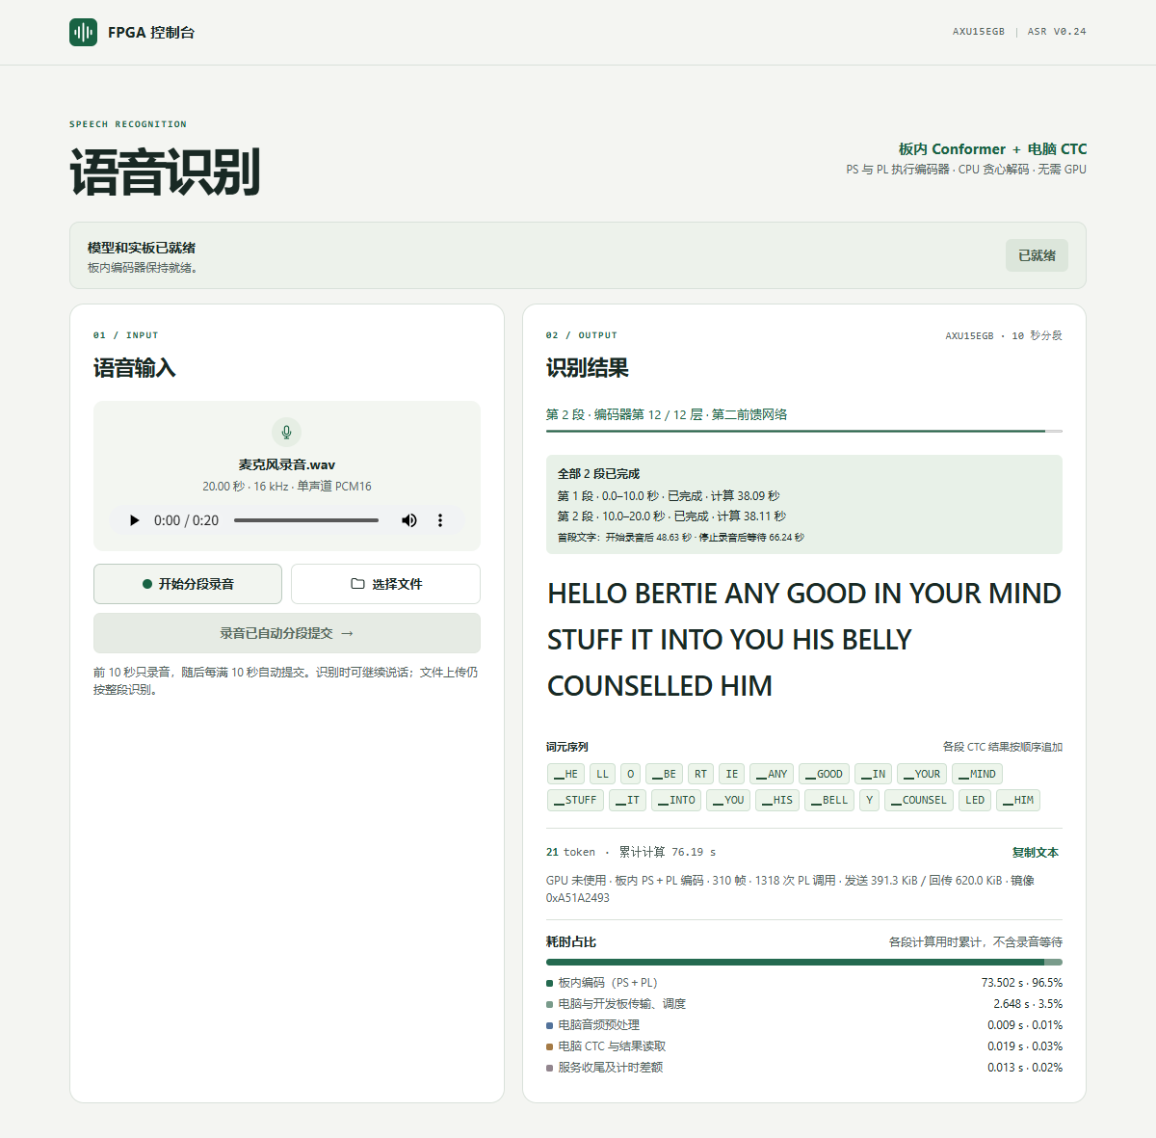
图3 双段语音识别的真实实板运行界面

3.3 特性成果
3.3.1 原始短句与网页热运行
原始录音测试未将输入补成10秒窗口。两条LibriSpeech语句分别为2.68秒和3.275秒，完整12层板内编码后由CPU贪心CTC得到与参考一致的转录[5]。这些是少量功能样本，不构成整库词错误率评估。
测试输入 | 板内编码 | 热流程总计 | 高层PL调用
2.68秒原始语句 | 10.290 s | 10.723 s | 485
3.275秒原始语句 | 11.863 s | 12.377 s | 499

随后通过真实网页再次提交2.68秒原始语句，服务用时10.717秒。其中板内编码10.290秒，占96.02%；电脑与板卡传输、调度0.411秒，占3.84%；其余约0.016秒。网页结果的编码输出与既有原始结果逐字节一致。热服务时间不包含首次工具连接和参数装载。
3.3.2 二十秒双段录音
测试音频由上述两条参考语句分别放入两个10秒窗口组成，连续采集20秒。两段各160000个采样，输入完整保留，板卡按顺序受理两次请求。每段输出155帧编码特征，各调用PL 659次；两句均匹配参考，最终按顺序拼接[7]。
计时项目 | 第一段 | 第二段
片段音频长度 | 10.000 s | 10.000 s
服务用时 | 38.086 s | 38.106 s
板内编码 | 36.750 s | 36.752 s
高层PL调用 | 659 | 659

表1 双段录音的交互时延
交互计时口径 | 实测结果
点击开始至首段提交 | 10.789 s
点击开始至首段文字 | 48.874 s
实际开始录音至首段文字 | 48.63 s
点击开始至全部文字 | 86.998 s
停止录音后等待全部文字 | 约66.24 s

两段服务时间累计76.192秒，其中板内编码累计73.502秒，占约96.5%。该累计值不等于从点击到全部返回的墙钟时间。分段允许录音与计算重叠，但当前每段处理慢于10秒音频输入，尚未达到实时速度。
3.3.3 板内耗时与冷启动
该2.68秒语句的插桩计时为10.290774秒，输出与原版逐字节一致。下表PL图执行包含DDR访问，各项互不重叠[6]。
板内环节 | 耗时 | 板内占比
PL图执行 含DDR访问及等待 | 4.782 s | 46.47%
PS读取C48 反量化及偏置 | 3.950 s | 38.39%
PS深度卷积 | 0.678 s | 6.59%
PS层归一化 | 0.273 s | 2.65%
PS Swish | 0.137 s | 1.33%
激活扫描打包及动态权重打包 | 0.355 s | 3.45%
GLU Softmax及其余PS开销 | 0.115 s | 1.12%

插桩计时结束后已恢复原固件。驱动中的“提交并等待”区间已经包含PL图执行，不能再把两者相加。仅提交收尾与图执行的差额约0.0106秒。C48路径计时包含累加结果读取、解包、尺度运算和偏置；它与PL图执行合计约84.9%，应先于界面动画等非关键环节优化。
模型镜像大小84994048字节，约81.057 MiB，含135个W7静态矩阵及辅助参数。首次写入完成点为181.114秒，写入加整包读回的累计完成点为392.618秒，不能将两数相加。整包读回SHA-256与本地镜像一致。后续热识别复用驻留模型，不重复整包加载或整包校验。
3.3.4 校验范围与当前边界
独立矩阵测试采用35×1057×129形状，共4515个输出，逐项校验最大误差为0，覆盖非整齐边界与跨K分块累加。模型导出记录对W7符号、尺度、校验位、填充及辅助数据作独立检查。权重量化相对L2误差约2.6794%，该值不是ASR词错误率。
当前已完成英文功能样本与双段交互验证；尚未获得完整测试集的量化模型WER、噪声鲁棒性、板卡功耗和能效数据。以太网识别传输、板端CTC、连续无限流和300 MHz运行均未纳入本版已实现成果。

3.4 优化过程与基线边界
已完成的变化包括计算迁入板端、参数常驻、复用热会话和录音分段。判断依据是实际计算归属、数据传输和分项耗时，不只呈现结果。指南要求优化前后的性能与资源对比[10]；当前尚无相同输入、模型、量化、解码、工具、器件和时钟下的完整对照，不能据不同版本的耗时直接计算加速比。
调整项目 | 基线或调整前 | 本版结果与可得结论
计算归属 | 旧混合流程含电脑编码，算法口径不同 | 本版12层在PS与PL执行；不据此声称相对GPU加速
参数与热会话 | 同条件逐请求重载基线未重测 | 驻留与复用已实现；冷装载和热识别分开报告
10秒分段 | 同一20秒音频的整段识别基线未测 | 双段总返回86.998秒；不声称相对整段快若干倍
C48与PL路径 | 优化前基线为当前插桩实测 | C48 3.950秒、PL 4.782秒；新优化尚未实施
资源收益 | 同条件旧实现资源基线未完成 | 当前LUT226866、DSP279；不报告资源下降百分比

下一轮比较表应固定输入哈希、模型修订、A16/W7p8/C48和greedyCTC，分别记录冷启动、板内、服务和交互墙钟时间，同时保存LUT、寄存器、DSP、BRAM、时钟和时序。功能一致后，再计算性能与资源变化。

3.5 指南要求与提交准备
本作品按3.3自主选题高级组组织材料。此前队伍最高学历说明为大四本科生或在读硕士生，符合指南组别定义，最终资格以报名审核为准。高级组允许本项目AMD器件及PS/PL组合，不设逻辑资源上限；Vivado 2025.2属于列明版本[10]。
官方评测项 | 权重 | 对应证据与待补项
创新性与应用价值 | 30 | 1.2及1.5节；工程创新非新网络
性能与资源优化效果 | 20 | 实测已列；同条件前后对照待补
功能正确性与设计完整性 | 20 | 首图、矩阵、编码与双段原始输出
大模型协作与技能包 | 15 | 10条可见消息、12项技能验证
文档质量与可复现性 | 15 | 入口已列；从零复现待验收

表中为官方权重，不是本项目自评分。提交须包含完整源码、构建/上板脚本、原始输出与报告；本轮材料包没有替代完整工程发行包。根README.md给出与推荐src、sim、build、board、data、skill、report目录的映射，原工程发布副本还需统一英文文件名和引用。
指南强烈要求在GitHub或Gitee开源并采用允许再分发的协议。公共可访问性、第三方模型/数据/IP许可和拟用协议尚需核对，本轮未执行发布。进入决赛后还须按AMD附件模板制作一页不含队伍信息的英文海报并A4彩印；目前未收到该附件，现有汇报PPT不替代正式海报。板卡正面及45度实物照片仍需另补。

第四部分 总结

4.1 可扩展之处
优先优化PS对C48缓冲的批量读取、缓存属性和反量化处理，再改善PL图执行中的DDR访问与描述符调度。对深度卷积和激活打包分别计时，验证每项修改的数值与收益。后续可将CTC或通信服务进一步移到板端，减少编码特征回传；以太网、中文模型和更大测试集需独立接入与评估。更高主频属于待验证目标，应在功能一致、完成布线和实板检查后再报告性能。

4.2 心得体会
本次工程首先解决的是计算归属问题。早期混合流程可以给出文字，但若编码器仍由电脑完成，就不能说明阵列已经承担Conformer计算。将12层编码器迁入板端后，矩阵乘法和非矩阵算子的接口、量化尺度、数据布局与缓冲边界都需要逐项落实，不能只凭一个小算例通过就判断整机完成。
独立矩阵测试与原始读回为后续调试提供了稳定参照。计时也改变了优化顺序：电脑前处理与CTC只占很小比例，主要开销在PL图执行和PS读取C48结果，而不是网页展示。把录音切成两段能够提前启动计算，但当10秒语音仍需约38秒处理时，分段本身无法实现实时识别。
客户端长段测试还暴露了进度文件在Windows上短暂不可读的问题。修复时只对这类瞬态读取进行等待，对真实失败继续报错，避免把通信状态误判为计算错误。下一阶段将沿用同一输入、同一镜像和同一计时口径比较优化结果，把可复核的实测作为设计取舍依据。

第五部分 参考文献
[1] GULATI A, QIN J, CHIU C C, et al. Conformer: Convolution-augmented Transformer for Speech Recognition[C]//Interspeech 2020. 2020:5036-5040. DOI:10.21437/Interspeech.2020-3015. 原始资料
[2] GRAVES A, FERNÁNDEZ S, GOMEZ F, et al. Connectionist Temporal Classification: Labelling Unsegmented Sequence Data with Recurrent Neural Networks[C]//ICML 2006. 2006:369-376. DOI:10.1145/1143844.1143891. 原始资料
[3] PYF98. LibriSpeech Conformer模型与配置[CP/OL]. Hugging Face,2022[2026-11-03]. 本项目固定修订b74448c3，导出清单记录完整修订与SHA-256。 原始资料
[4] 项目工程记录. A51A2493物理实现与冷启动验收[R]. 2026-11-02. 原始资料
[5] 项目工程记录. 原始短句完整编码器实板识别[R]. 2026-11-02. 记录20261102_220416。 原始资料
[6] 项目工程记录. 板内分项计时与输出一致性校验[R]. 2026-11-02. 原始资料
[7] 项目工程记录. 二十秒双段语音识别实板验收[R]. 2026-11-02. 原始资料
[8] 项目工程记录. A53自检与独立矩阵读回校验[R]. 2026-11-02. 原始资料
[9] 项目工程记录. 模型导出及参数整包读回校验[R]. 2026-11-02. 原始资料
[10] AMD. 2026 FPGA创新设计赛道选题指南[Z]. 2026:19-22,25（印刷页）. 原始资料
[11] 项目工程记录. 大模型协作可见消息选摘[R]. 2026-11-02. 10条消息及其来源。 原始资料
[12] 项目工程记录. 可复用证据审计技能包及离线验证[R]. 2026-11-03. 原始资料

